
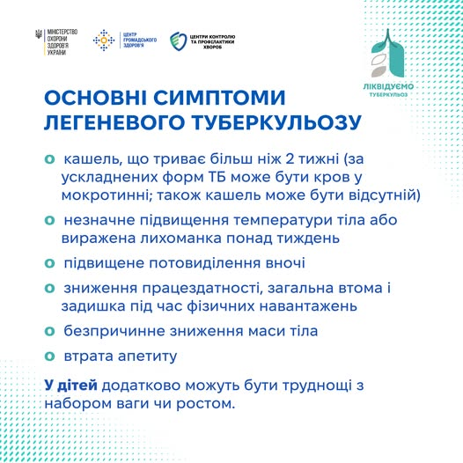
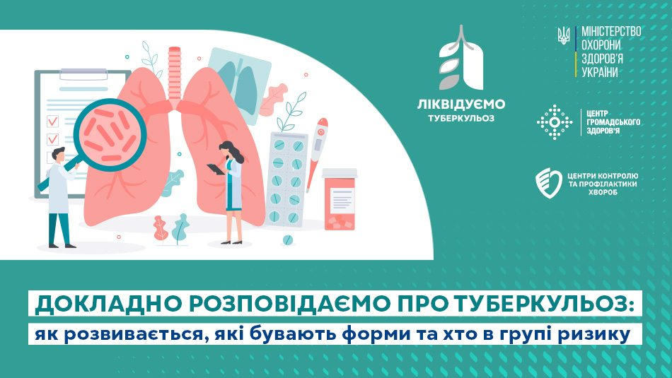

Докладно розповідаємо про туберкульоз: як розвивається, які бувають форми та хто в групі ризику
Туберкульоз (ТБ) — це інфекційне захворювання, спричинене бактерією Mycobacterium tuberculosis, яка найчастіше вражає легені, але може вражати й інші органи та системи організму. Захворювання передається повітряним шляхом — під час кашлю, чхання, розмови з людиною, яка виділяє мікобактерії ТБ.
У цьому матеріалі до Місяця подолання туберкульозу Центр громадського здоров’я розповідає:
- як розвивається туберкульоз;
- які основні симптоми захворювання;
- хто належить до групи ризику;
- які бувають форми туберкульозу.
Як розвивається ТБ
Після потрапляння в організм людини ТБ-інфекція може тривалий час залишатися в неактивному стані. У цей період симптоми відсутні, і людина не становить загрози для оточення. Близько чверті населення світу інфіковані мікобактеріями туберкульозу.
Найвищий ризик розвитку активного туберкульозу спостерігається в перші два роки після інфікування та залежить від стану імунної системи — у 5–15% інфікованих людей розвивається активна форма туберкульозу. Єдиним дієвим способом запобігти такому переходу є профілактичне лікування ТБ.
ТБ може вражати майже всі органи й системи
Легені — найпоширеніше місце ураження, проте туберкульоз може вражати й інші органи й системи (лімфатичні вузли, кістки та суглоби, сечостатеву систему, шкіру тощо), але не волосся і нігті.
Основні симптоми ТБ
Головні симптоми легеневого туберкульозу:
- кашель, що триває більш ніж 2 тижні (за ускладнених форм ТБ може бути кров у мокротинні; також кашель може бути відсутній);
- незначне підвищення температури тіла або виражена лихоманка понад тиждень;
- підвищене потовиділення вночі;
- зниження працездатності, загальна втома і задишка під час фізичних навантажень;
- безпричинне зниження маси тіла;
- втрата апетиту.
У дітей додатково можуть бути труднощі з набором ваги чи ростом.
Симптоми активного позалегеневого туберкульозу залежать від ділянки ураження.
Групи ризику туберкульозу: кому треба проходити щорічний скринінг
Захворіти на туберкульоз може будь-хто, проте є групи людей, чиї умови життя та праці, поведінкові чинники та фізіологічні особливості створюють вищий ризик розвитку ТБ.
Контактні групи:
- особи, які контактували з людьми, які хворіють на ТБ;
- медичні працівники;
- військовослужбовці;
- персонал ізоляторів тимчасового утримання (ІТТ), слідчих ізоляторів (СІЗО) та установ виконання покарань.
Соціально вразливі групи:
- особи в ІТТ, СІЗО та установах виконання покарань;
- колишні ув'язнені;
- особи, які перебувають у закладах охорони здоров'я психоневрологічного профілю;
- мігранти та внутрішньо переміщені особи;
- люди, які живуть за межею бідності;
- люди без визначеного місця проживання;
- люди, які живуть у притулках.
Особи з ослабленим імунітетом:
- люди, які живуть з ВІЛ;
- особи із захворюваннями, що ослаблюють імунітет (рак, діабет тощо);
- люди з хронічною нирковою недостатністю;
- люди із дефіцитом харчування або низьким індексом маси тіла (≤18);
- вагітні жінки та жінки впродовж трьох місяців після пологів;
- люди віком від 60 років.
Особи з респіраторними факторами ризику:
- люди з уперше виявленими фіброзними залишковими змінами в легенях, які не отримували лікування від ТБ;
- особи з хронічними респіраторними захворюваннями або пневмонією;
- шахтарі, металурги та інші люди, які працюють або працювали в умовах із впливом діоксиду кремнію.
Групи ризику через спосіб життя:
- люди, які зловживають алкоголем;
- люди, які вживають наркотики;
- люди, які палять.
Особи з анамнезом ТБ або специфічними медичними станами:
- люди, які раніше лікувалися від ТБ;
- пацієнти з гастректомією або шлунково-кишковим шунтуванням.
Люди, які входять до ключових та груп підвищеного ризику розвитку ТБ, потребують щорічного скринінгу на туберкульоз.
Форми туберкульозу за чутливістю до лікування
За чутливістю до ліків розрізняють такі форми туберкульозу:
- чутлива — піддається лікуванню стандартними протитуберкульозними препаратами І ряду;
- лікарсько-стійка — спричинена мікроорганізмами M. tuberculosis, стійкими до ліків. За даними Глобального звіту про туберкульоз 2024 Україна входить до переліку країн з високим тягарем лікарсько-стійкого ТБ, частка якого становить близько 25% від усіх випадків ТБ.
Пам’ятайте: туберкульоз виліковний!
Раннє виявлення та належне лікування є ключовими факторами для одужання.

